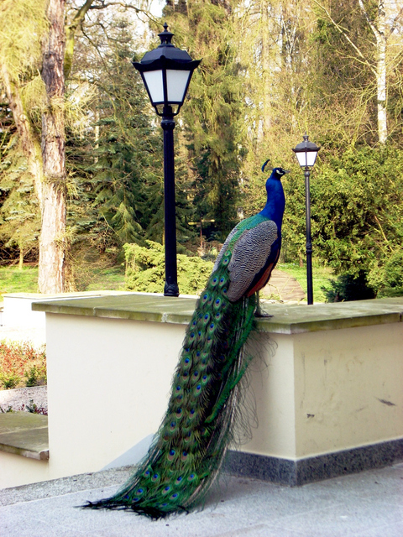

HISTORIA I PRZYRODA OGRODU DENDROLOGICZNEGO W PRZELEWICACH
Łączna powierzchnia Ogrodu to około 45 ha, w tym: 30 ha zajmuje istniejący ogród z pałacem Wybudowanie pałacu i założenie parku zlecił przed 1914 rokiem właściciel Przelewic August Heinrich von Borgstede. Kolejni właściciele majątku modyfikowali park według własnych potrzeb i gustu. W latach 1933-38 ówczesny właściciel Conrad von Borsig przekształcił park w kolekcję dendrologiczną i to założenie jest obecnie objęte ochrona konserwatorską.
Ze względu na łagodny klimat w tym arboretum rośnie wiele roślin wrażliwych na mrozy. Zasoby to około 1200 gatunków drzew, krzewów i roślin zielnych, a wśród nich m.in.:
• dawidia chińska
• świerk tygrysi
• świerk Brewera
• świerk Wilsona
• klon kosmaty
• sosna drobnokwiatowa
• cedr atlaski
• mamutowiec olbrzymi
• tulejnik amerykański (Lysichiton americanus)
• lepiężnik japoński (Petasites japonicus)
• rannik zimowy (Eranthis hyemalis).
Ogród Dendrologiczny w Przelewicach powstał jako prywatna kolekcja miłośnika drzew i krzewów, który wierzył, że ludzie są na Ziemi po to, żeby kierować przyrodą, nadawać sens jej istnieniu. Dawidia chińska, której kwiat stał się symbolem Ogrodu Dendrologicznego i trafił do herbu Gminy Przelewice, znalazła się w Światowej Czerwonej Księdze roślin ginących i zagrożonych w skali całej Ziemi. Takich gatunków jest w Ogrodzie więcej. Dlatego zachęcając wszystkich do zwiedzania Ogrodu, prosimy o szacunek dla roślin, dla pracy wszystkich kolejnych pokoleń ogrodników, dzięki którym mogą one w pełni ukazywać swoją urodę, oraz dla zwierząt, które to miejsce wybrały na dom.

